|  |
| --- |
| **SỞ GIÁO DỤC VÀ ĐÀO TẠO TP ĐÀ NẴNG**  **TRUNG TÂM HỖ TRỢ PHÁT TRIỂN GIÁO DỤC HÒA NHẬP**  🙡🕮🙣 |

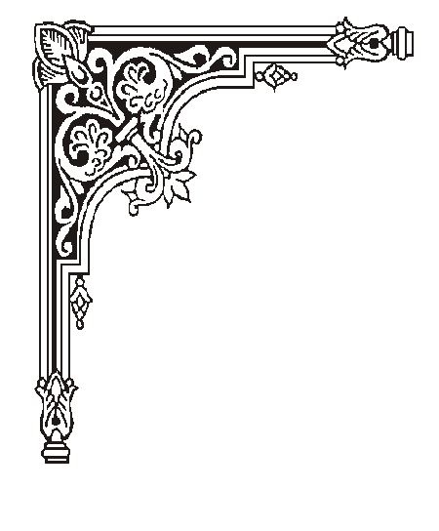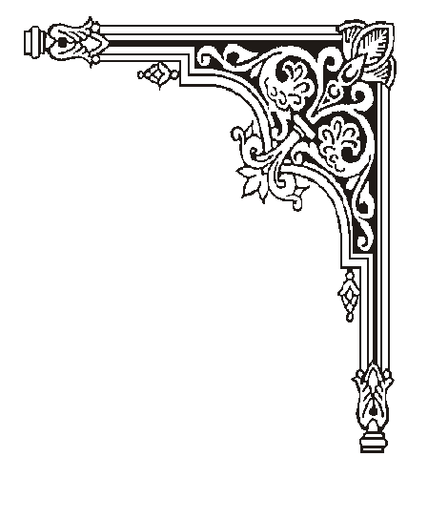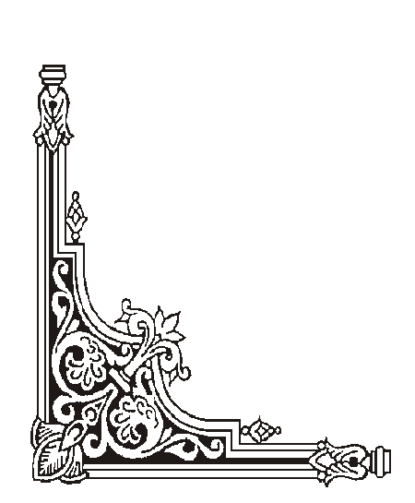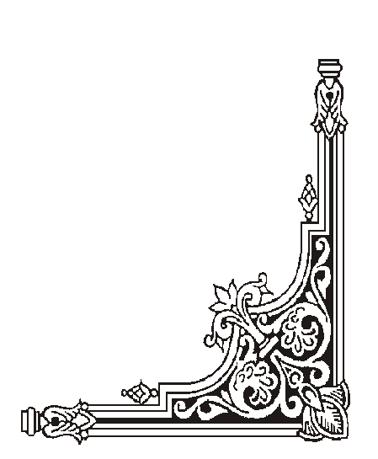

**KẾ HOẠCH**

**GIÁO DỤC CÁ NHÂN**



Họ và tên học sinh: PHAN ANH QUÂN

Ngày sinh: 25/01/2011

Địa chỉ nhà riêng: HÒA KHÁNH NAM – LIÊN CHIỂU – ĐÀ NẴNG

Điện thoại: 0908.543.393

**Năm học 2020 – 2021**

***Những điểm mạnh của trẻ:***

- Học thuộc bảng chữ cái ngón tay.

- Tư thế cầm bút đúng, viết được một số chữ cái.

- Đọc, viết các số từ 1 đến 10.

- Kĩ năng tự phục vụ tốt.

- Ngoan, hiền, hòa đồng cùng các bạn.

***Những nhu cầu của trẻ***

- Đọc đúng các âm, tiếng, từ bằng CCNT, NNKH.

- Hiểu nghĩa của từ.

- Viết đúng các âm, vần, tiếng, từ đã học.

- Cộng, trừ không nhớ các số trong phạm vi 100.

- So sánh các số trong phạm vi 10.

- Đọc, viết các số có hai chữ số.

- Nhận biết được các hình: hình tròn, hình vuông, hình chữ nhật, hình tam giác.

- Viết được phép tính theo hình vẽ minh họa.

- Tự giới thiệu được bản thân, gia đình bằng NNKH.

- Vốn từ NNKH được mở rộng.

- Hiểu và trả lời các câu hỏi đơn giản của GV bằng NNKH.

- Tìm hiểu về bản thân, gia đình, nhà trường, một số loài cây, động vật quen thuộc…

- Rèn luyện các kĩ năng học đường, lao động tự phục vụ, kĩ năng giao tiếp, kĩ năng xã hội, an toàn bản thân.

**II. MỤC TIÊU GIÁO DỤC NĂM HỌC 2020 - 2021**

**1. Kiến thức, kỹ năng các môn học/ lĩnh vực giáo dục**

- Đọc đúng các âm, vần, tiếng, từ bằng CCNT, NNKH.

- Hiểu nghĩa của từ.

- Luyện viết đúng các âm, vần, tiếng, từ đã học.

- Cộng, trừ không nhớ các số trong phạm vi 100.

- So sánh các số trong phạm vi 10.

- Đọc, viết các số có hai chữ số.

- Viết được các phép tính thích hợp theo hình vẽ minh họa.

- Tìm hiểu về sở thích của bản thân, các thành viên trong gia đình, các hoạt động ở trường, lớp; tìm hiểu về một số loài vật, cây cối quen thuộc…

**2. Kỹ năng sống:**

- Kĩ năng xã hội: chào hỏi, cảm ơn, xin lỗi, an toàn bản thân…

- Rèn kĩ năng tự học, kĩ năng thảo luận nhóm; xếp hàng khi đi ăn cơm; giờ chơi an toàn; đoàn kết, yêu thương, giúp đỡ bạn bè…

- Hát đúng bài Quốc ca bằng NNKH.

- Thực hiện đúng các động tác của bài tập thể dục giữa giờ.

- Tuân thủ các quy định về phòng chống dịch Covid.

**3. Kĩ năng đặc thù:**

- Mở rộng vốn từ NNKH theo các chủ đề: Lời chào, lịch,…

- Tự giới thiệu được bản thân, gia đình bằng NNKH.

- Hiểu và trả lời các câu hỏi đơn giản của GV bằng NNKH.

**III. MỤC TIÊU GIÁO DỤC HỌC KỲ I NĂM HỌC 2020 - 2021**

**1. Kiến thức, kỹ năng các môn học/ lĩnh vực giáo dục**

- Đọc đúng các âm, vần, tiếng, từ đơn giản bằng CCNT, NNKH.

- Luyện viết đúng các âm, vần, tiếng đã học.

- Nhận biết hình tròn, hình chữ nhật, hình vuông, hình tam giác.

- Cộng, trừ, so sánh được các số trong phạm vi 10.

- Tìm hiểu về bản thân, gia đình, các hoạt động ở lớp.

**2. Kĩ năng sống:**

- Chào hỏi thầy cô, khách đến thăm trường.

- Tập trung chú ý trong giờ học; không làm việc riêng.

- Thuộc các động tác của bài tập thể dục giữa giờ.

- Nghiêm túc trong giờ chào cờ.

- Rèn luyện kĩ năng thảo luận nhóm.

- Giờ chơi an toàn.

- Kĩ năng bảo vệ bản thân trước dịch Covid: Đeo khẩu trang, rửa tay thường xuyên, giữ khoảng cách,….

**3. Kĩ năng đặc thù:**

- Tự giới thiệu được bản thân bằng NNKH.

- Mở rộng vốn từ NNKH theo chủ đề: Lời chào, lịch…

KẾ HOẠCH GIÁO DỤC

Từ ngày 21/9/2020 đến ngày 6/11/2020

|  |  |  |  |
| --- | --- | --- | --- |
| Mục tiêu  ***(Kiến thức, Kĩ năng)*** | Biện pháp thực hiện | Người thực hiện | Kết quả |
| - Đọc đúng các âm, vần, tiếng, từ bằng CCNT. | - GV đọc mẫu, hướng dẫn hs.  - HS luyện đọc  - Nhận xét, chỉnh sửa cho hs. | - Cô Dung. | - Ghi nhớ, đọc đúng các âm, vần, tiếng, từ bằng CCNT. |
| - So sánh các số trong phạm vi 10. | - GV làm mẫu; trực quan.  - GV cầm tay chỉ việc, hướng dẫn hs.  - HS luyện tập, thực hành.  - Nhận xét, hỗ trợ hs. | - Cô Dung. | - Thỉnh thoảng HS còn nhầm lẫn dầu bé và dấu lớn. |
| - Tuân thủ các quy định về phòng chống dịch Covid | - GV hướng dẫn hs cách giữ khoảng cách, đeo khẩu trang, sát khuẩn tay...  - Thường xuyên kiểm tra, nhắc nhở hs. | - Cô Dung, vòng bạn bè | - HS thực hiện đúng các quy định về phòng chống dịch. |
| - Chào hỏi thầy cô, khách đến thăm trường. | **-** Dựa trên các tình huống thực.GV làm mẫu, hướng dẫn hs.  - GV thường xuyên kiểm tra, nhắc nhở hs. | - Cô Dung  - Vòng bạn bè | - HS bước đầu có ý thức chào hỏi GV khi ra – vào lớp. |
| - Tập các động tác của bài tập thể dục giữa giờ. | - GV làm mẫu, hướng dẫn hs.  - Cầm tay chỉ việc hướng dẫn hs.  - HS luyện tập, thực hành.  - GV nhận xét, hỗ trợ hs. | - Cô Dung  - Vòng bạn bè | - HS nghiêm túc trong quá trình tập luyện các động tác. |

Từ ngày 9/11/2020 đến ngày 8/1/2021

|  |  |  |  |
| --- | --- | --- | --- |
| Mục tiêu  ***(Kiến thức, Kĩ năng)*** | Biện pháp thực hiện | Người thực hiện | Kết quả |
| - Đọc đúng các vần ia, ua, ưa...; các tiếng, từ ứng dụng bằng CCNT.  - Hiểu nghĩa một số từ | - GV đọc mẫu  - HS luyện đọc, ghi nhớ cách đọc các vần, tiếng, từ bằng CCNT.  - GV nhận xét, chỉnh sửa động tác múa dấu của hs. | - Cô Dung, GV bộ môn, phụ huynh | - Đọc đúng các vần, tiếng, từ bằng CCNT.  - Gặp khó khăn khi hiểu nghĩa từ. |
| - Cộng, trừ các số trong phạm vi 10. | - GV làm mẫu, hướng dẫn hs thao tác cộng, trừ  - hs luyện tập, thực hành  - Nhận xét, hỗ trợ hs. | - Cô Dung, phụ huynh.  - Vòng bạn bè. | - Thực hiện được các phép tính cộng, trừ trong phạm vi 10(cần sự hỗ trợ của GV). |
| - Tự giới thiệu được bản thân: tên, tuổi, trường, lớp. | - GV cung cấp mẫu câu, hướng dẫn hs.  - HS luyện tập, thực hành  - Vòng tròn giao tiếp. | - Cô Dung, phụ huynh, vòng bạn bè. | **-** Tự giới thiệu được bản thân. Còn rụt rè trong giao tiếp. |
| - Tiếp tục rèn kĩ năng xếp hàng ra – vào lớp. | - Thường xuyên kiểm tra, nhắc nhở hs.  - Khen thưởng, trách phạt hợp lý.  - Nêu gương. | - Cô Dung, Vòng bạn bè. | **-** Nghiêm túc hơn khi xếp hàng ra – vào lớp. |
| - Mở rộng vốn từ NNKH theo chủ đề: Lời chào, lịch | - GV cung cấp vốn từ, tranh ảnh minh họa.  - GV múa dấu mẫu.  - HS luyện tập, thực hành.  - Nhận xét, hỗ trợ hs. | - Cô Dung | - Ghi nhớ được một số từ. Tuy nhiên, động tác múa dấu chưa chuẩn. Cần luyện tập thêm. |

**Nhận xét chung về sự tiến bộ của HS trong học kì I năm học 2020 - 2021**

**1. Những tiến bộ của HS**

- Đọc được bảng chữ cái, các vần, tiếng, từ ứng dụng bằng CCNT.

- Thực hiện được các phép tính cộng, trừ, so sánh trong phạm vi 10.

- Vốn từ NNKH được mở rộng theo chủ đề.

- Giới thiệu được tên, tuổi, trường, lớp của mình.

- Chữ viết có nhiều tiến bộ, viết thẳng hàng, chữ viết rõ ràng hơn.

- Nghiêm túc hơn trong một số hoạt động: chào cở, xếp hàng ra – vào lớp, tập thể dục giữa giờ.

**2. Những vấn đề cần điều chỉnh, bổ sung và phương hướng thực hiện**

- Mục tiêu đặt ra phù hợp với khả năng, nhu cầu của học sinh. Biện pháp phù hợp.

- Chú trọng rèn luyện kĩ năng sử dụng NNKH cho hs trong học kì II.

Ngày 8 tháng 1 năm 2021

Phụ huynh Giáo viên phụ trách

Hồ Thị Mỹ Dung

**IV. MỤC TIÊU GIÁO DỤC HỌC KỲ II NĂM HỌC 2020 - 2021**

**1. Kiến thức, kỹ năng các môn học/ lĩnh vực giáo dục**

- Luyện viết chính tả các vần, tiếng, từ, câu đã học.

- Luyện viết bằng bút mực, viết bằng cỡ chữ nhỏ.

- Cộng, trừ (không nhớ) các số trong phạm vi 100.

- Đọc, viết các số có hai chữ số.

- Tìm hiểu về một số loại cây, động vật quen thuộc; nhận biết các hiện tượng tự nhiên.

**2. Kĩ năng sống**

- Rèn kĩ năng cảm ơn, xin lỗi.

- Giờ chơi an toàn: đoàn kết, yêu thương, giúp đỡ bạn bè.

- Thực hiện đúng các yêu cầu phòng chống dịch Covid 19.

**3. Kĩ năng đặc thù:**

- Vốn từ NNKH được mở rộng theo chủ đề: Nhà trường, cảm xúc…

- Hỏi – trả lời theo các mẫu câu.

KẾ HOẠCH GIÁO DỤC

Từ ngày 11/ 1/ 2021 đến ngày 26/3/2021

|  |  |  |  |
| --- | --- | --- | --- |
| Mục tiêu  ***(Kiến thức, Kĩ năng)*** | Biện pháp thực hiện | Người thực hiện | Kết quả |
| - Luyện viết chính tả các vần, tiếng, từ, câu đã học. | - Yêu cầu hs đọc kĩ.  - HS luyện viết từ khó.  - GV đọc bài bằng CCNT, NNKH và yêu cầu hs viết.  - HS luyện tập, thực hành. | - Cô Dung, GV bộ môn, phụ huynh. | - Tốc độ viết còn chậm, viết sai một số lỗi. |
| - Luyện viết cỡ chữ nhỏ, viết bằng bút mực. | - GV làm mẫu, hướng dẫn hs.  - HS luyện tập, thực hành.  - Yêu cầu hs giữ vở sạch sẽ; bảo quản bút đúng cách. | - Cô Dung, GV bộ môn, phụ huynh. | - Viết đúng cỡ chữ, cần giữ vở sạch sẽ hơn. |
| - Mở rộng vốn từ theo chủ đề “Nhà trường” | - GV cho hs quan sát tranh, múa dấu mẫu.  - HS luyện tập, thực hành.  - Nhận xét, chỉnh sửa cho hs. | - Cô Dung, - Vòng bạn bè. | - Chậm nhớ mau quên các từ đã học. Còn phải nhắc nhở nhiều. |
| - Không tự ý đi ra khỏi chỗ ngồi (khi cô chưa cho phép). | - GV thường xuyên kiểm tra, nhắc nhở hs.  - Yêu cầu hs ngồi đúng vị trí.  - Có hình thức trách phạt hợp lý. | - Cô Dung, vòng bạn bè. | - Vẫn còn tự ý đi ra khỏi chỗ ngồi. |
| - Thực hiện đúng các yêu cầu phòng dịch Covid 19 (đeo khẩu trang, rửa tay bằng dung dịch sát khuẩn. | - GV làm mẫu, hướng dẫn hs.  - HS luyện tập, thực hành.  - Động viên, khuyến khích hs. | - Cô Dung  - Vòng bạn bè. | - Có ý thức và thực hiện đúng các yêu cầu phòng dịch. |

Từ ngày 29/3/ 2021 đến ngày 14/5/2021

|  |  |  |  |
| --- | --- | --- | --- |
| Mục tiêu  ***(Kiến thức, Kĩ năng)*** | Biện pháp thực hiện | Người thực hiện | Kết quả |
| - Luyện viết chính tả các vần, tiếng, từ, câu đã học. | - Yêu cầu hs đọc kĩ.  - HS luyện viết từ khó.  - GV đọc bài bằng CCNT, NNKH và yêu cầu hs viết.  - HS luyện tập, thực hành. | - Cô Dung, GV bộ môn, phụ huynh. | - Tốc độ viết nhanh hơn. Tuy nhiên, viết còn sai một số lỗi. |
| - Luyện đọc các vần op, ap, ôp, ơp… bằng CCNT, NNKH.  - Hiểu nghĩa từ. | - GV đọc mẫu.  - HS luyện đọc.  - GV giải nghĩa từ bằng tranh ảnh, vật thật... | - Cô Dung, GV bộ môn, phụ huynh. | - Đọc đúng các vần, tiếng, từ, câu đã học. Tuy nhiên, khả năng hiểu nghĩa từ còn hạn chế. |
| - Kể tên được một số loài cây, động vật nuôi quen thuộc. | - GV cung cấp tranh ảnh, vốn từ...  - Hướng dẫn hs quan sát và kể tên được một số loại cây, động vật nuôi quen thuộc.  - Nhận xét, động viên hs. | - Cô Dung, - GV bộ môn | - Kể tên được một số loài cây, động vật nuôi quen thuộc. |
| - Cảm ơn, xin lỗi đúng tình huống. | - Dựa trên các tình huống thực, tình huống mẫu.  - Thường xuyên nhắc nhở, dặn dò hs.  - Động viên, khen ngợi hs. | - Cô Dung, phụ huynh, vòng bạn bè. | - Chưa tự giác, còn phải nhắc nhở nhiều. |
| - Giờ chơi an toàn; chơi hòa đồng cùng các bạn. | - GV thường xuyên kiểm tra, nhắc nhở hs.  - Hướng dẫn hs chơi an toàn.  - Có biện pháp trách phạt phù hợp. | - Cô Dung  - Vòng bạn bè. | - Có ý thức chơi an toàn |

**Nhận xét chung về sự tiến bộ của HS trong cả năm học 2020 - 2021**

**1. Những tiến bộ của HS**

- Đọc đúng các vần, tiếng, từ, câu ứng dụng bằng CCNT, NNKH.

- Hiểu nghĩa của một số từ quen thuộc, gần gũi.

- Thực hiện được các phép tính cộng, trừ (không nhớ) trong phạm vi 100.

- Vốn từ NNKH được mở rộng theo các chủ đề

- Tự giới thiệu được bản thân, các thành viên trong gia đình.

- Hòa đồng hơn với các bạn.

**Những vấn đề cần điều chỉnh, bổ sung và phương hướng thực hiện**

- Mục tiêu đặt ra phù hợp với khả năng, nhu cầu của học sinh. HS đạt được hầu hết các mục tiêu. Phương pháp đa dạng, thu hút sự chú ý của hs.

Ngày 14 tháng 5 năm 2021

Phụ huynh Giáo viên phụ trách

Hồ Thị Mỹ Dung